单位缴费人操作手册
- 注册
第一步：打开电子税务局，点击“登录”，选择社保费登录，选择“单位社保登录”，点击“参保编号注册开通”。
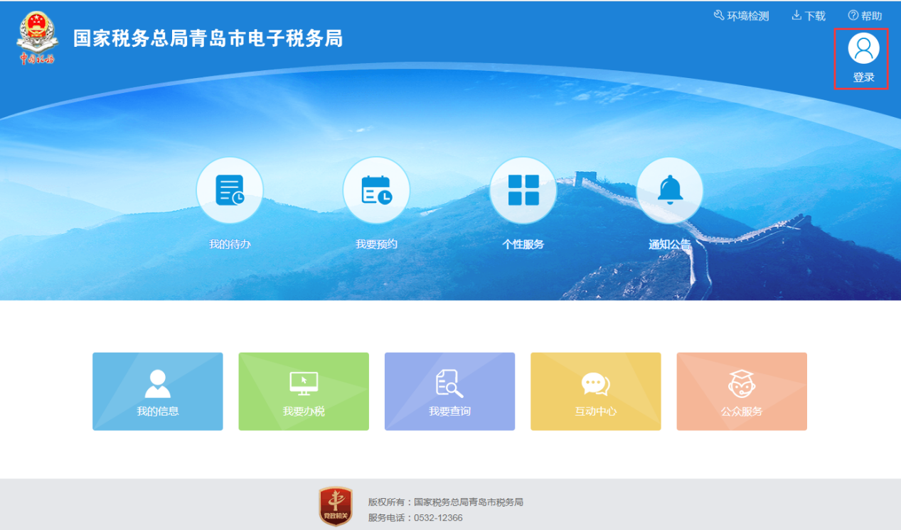
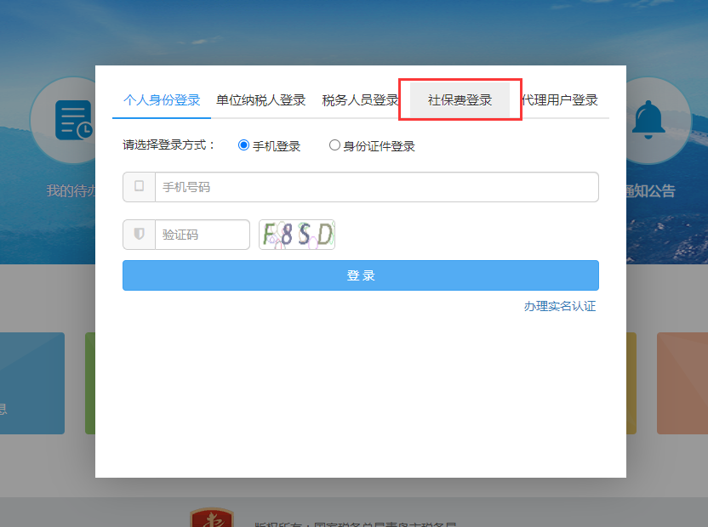
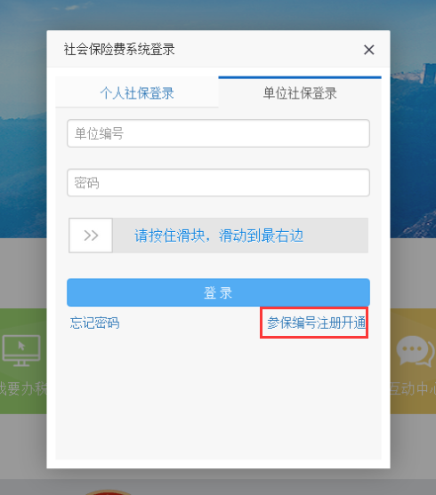
第二步：进入身份验证页面，按实际情况填写信息后，点击“确定”。
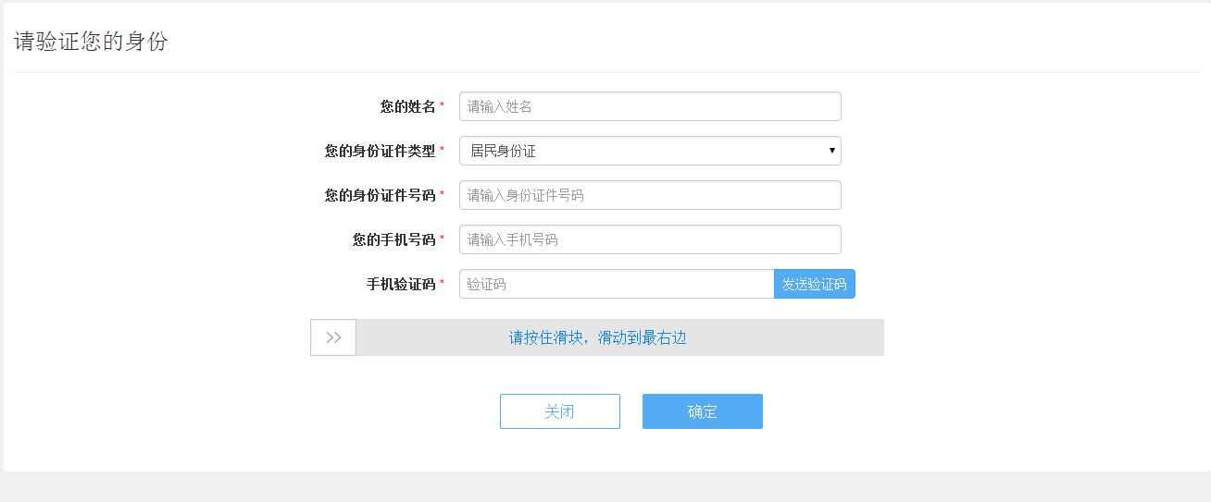
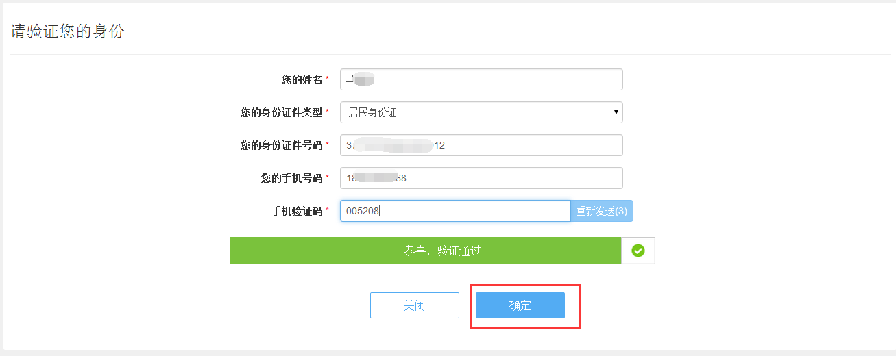
第三步：选择银联或支付宝进行实名验证
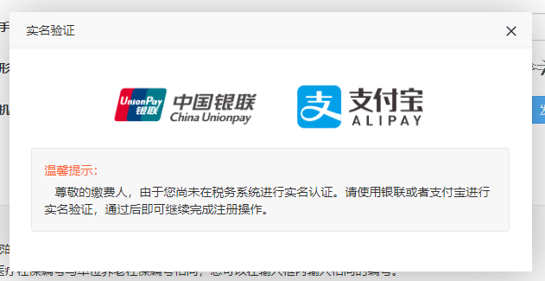
第四步：验证通过后，进入以下页面，按实际情况填写信息后，点击“确定”。
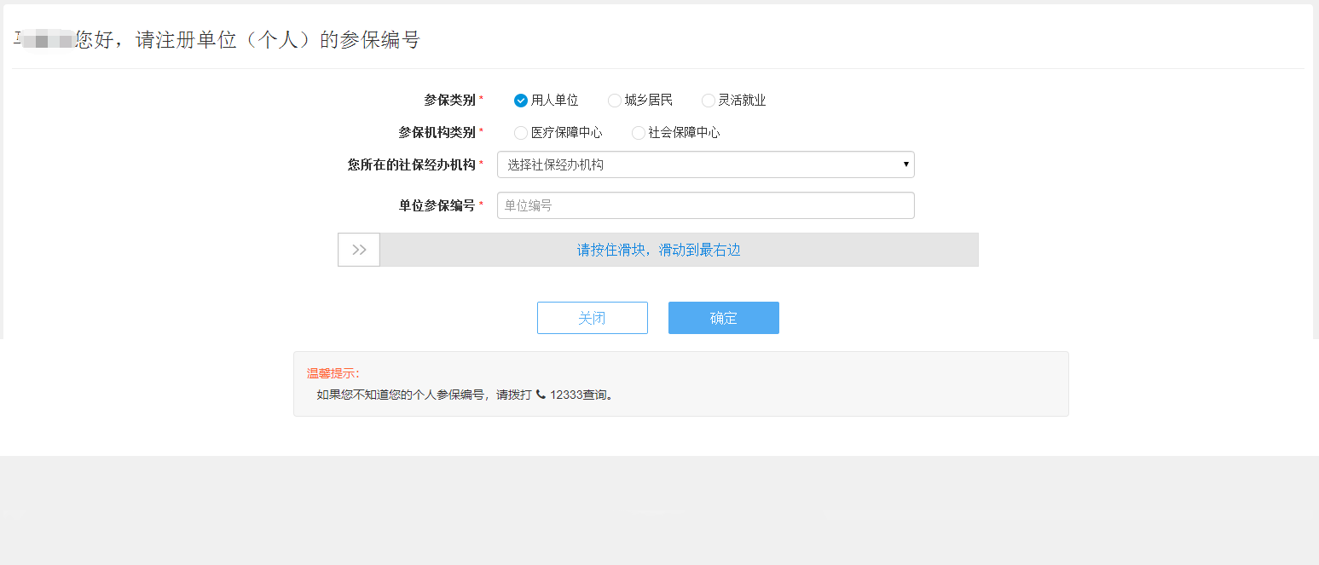
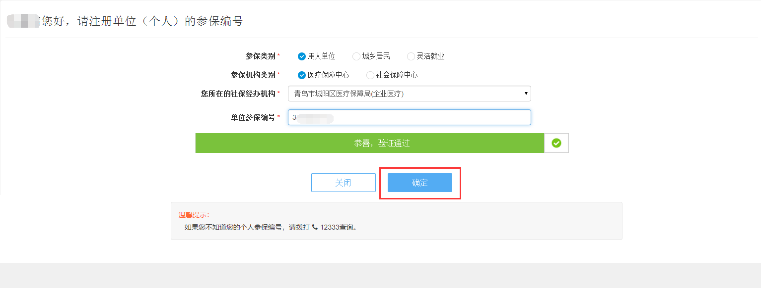
第五步：确认信息，填写密码，点击“确认注册”。注册成功。
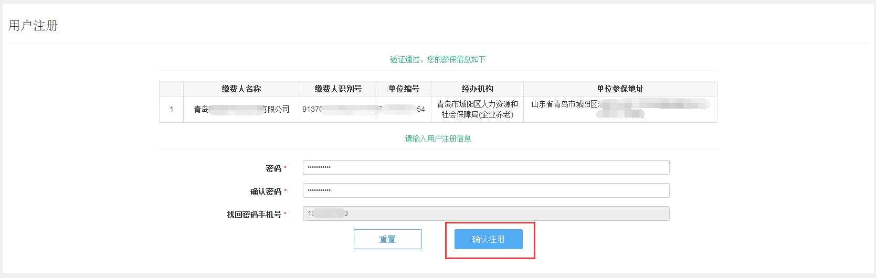
注意：
实名验证通过后，如果缴费人在同一个参保机构下有多个参保编号，需要录入其他单位参保编号进行验证；如果缴费人在两个参保机构共用同一个参保编号，需要选择不同参保机构类别进行验证。
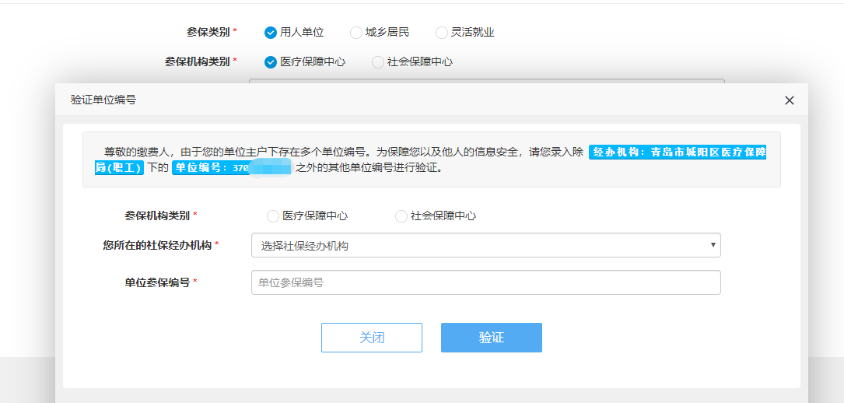
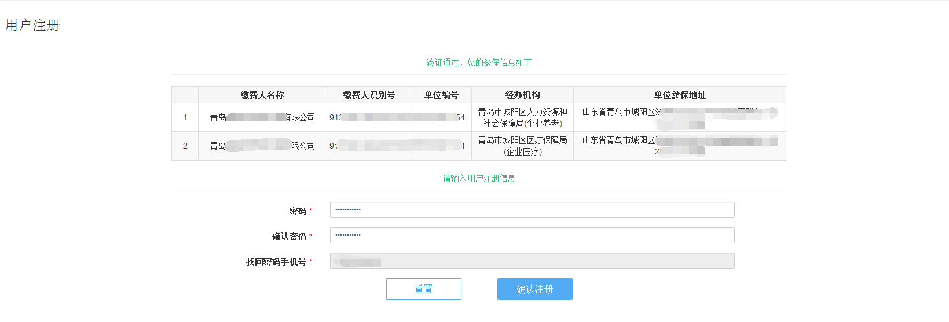
- 登录
第一步：打开电子税务局，点击“登录”，选择社保费登录
第二步：输入单位编号及密码，滑动滑块，点击“登录”。登录后会进行签署协议的提醒。
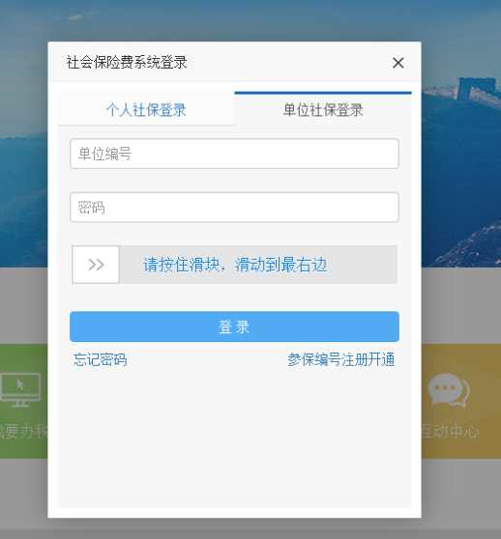
- 待办事项
该功能包含了未申报及未缴纳的征集信息。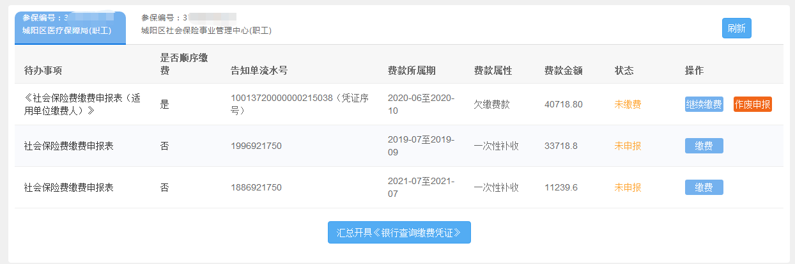
第一步：点击“缴费”或“继续缴费”。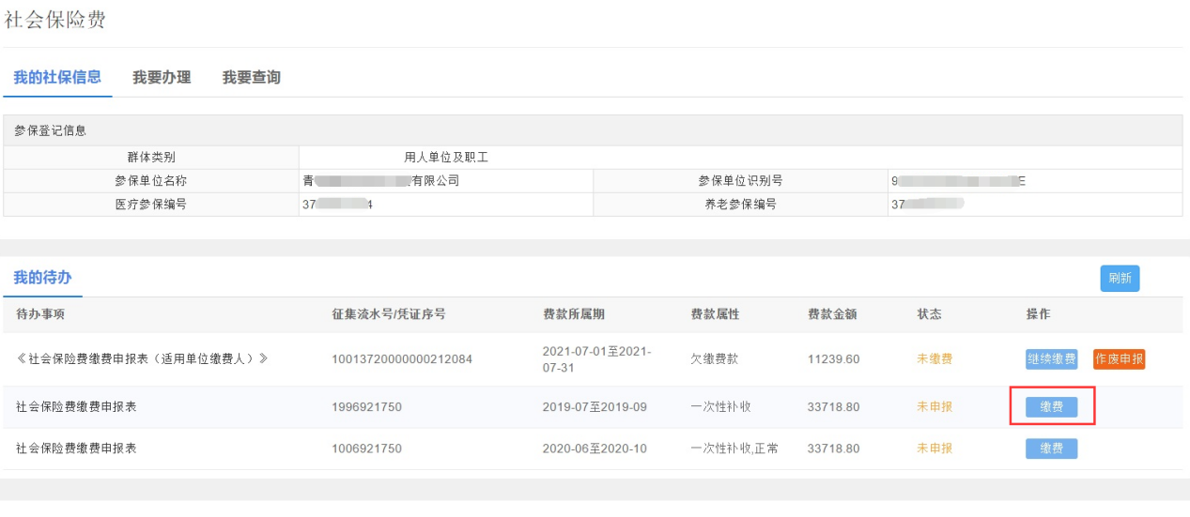
第二步：选择“支付方式”，有三种支付方式，协议缴纳、二维码缴费、银行柜台缴费，可根据实际情况选择合适的缴费方式。其中，“是否顺序缴费”为“是”的，若要到银行柜台缴费，只能使用汇总开具银行端查询缴费凭证，单独缴费时仅支持协议缴纳、二维码缴费两种缴费方式。
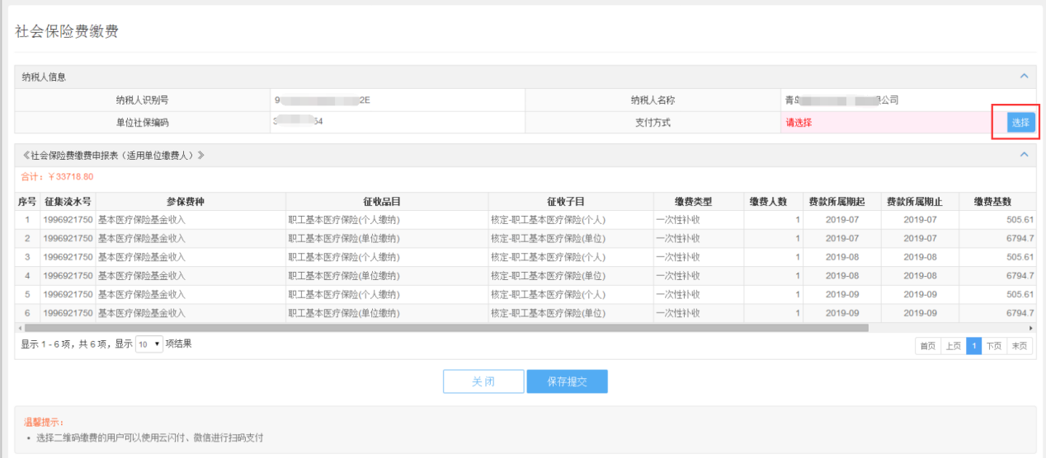
选择缴费方式后，点击“保存提交”。
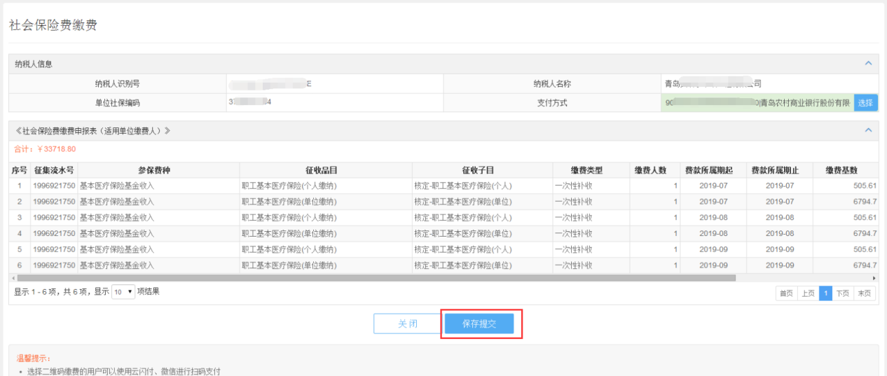
A.协议缴纳
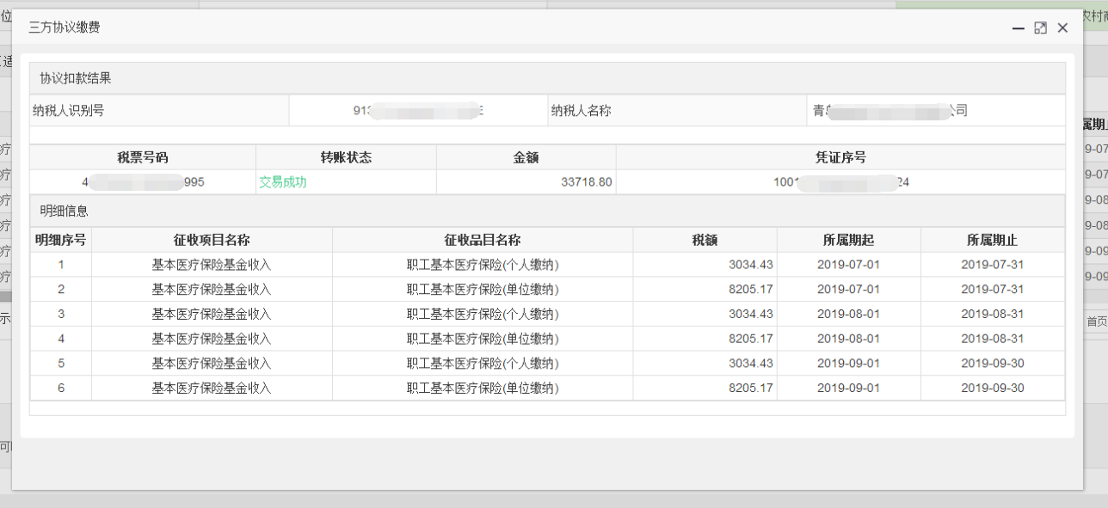
B.二维码缴费，支持云闪付、微信扫码支付
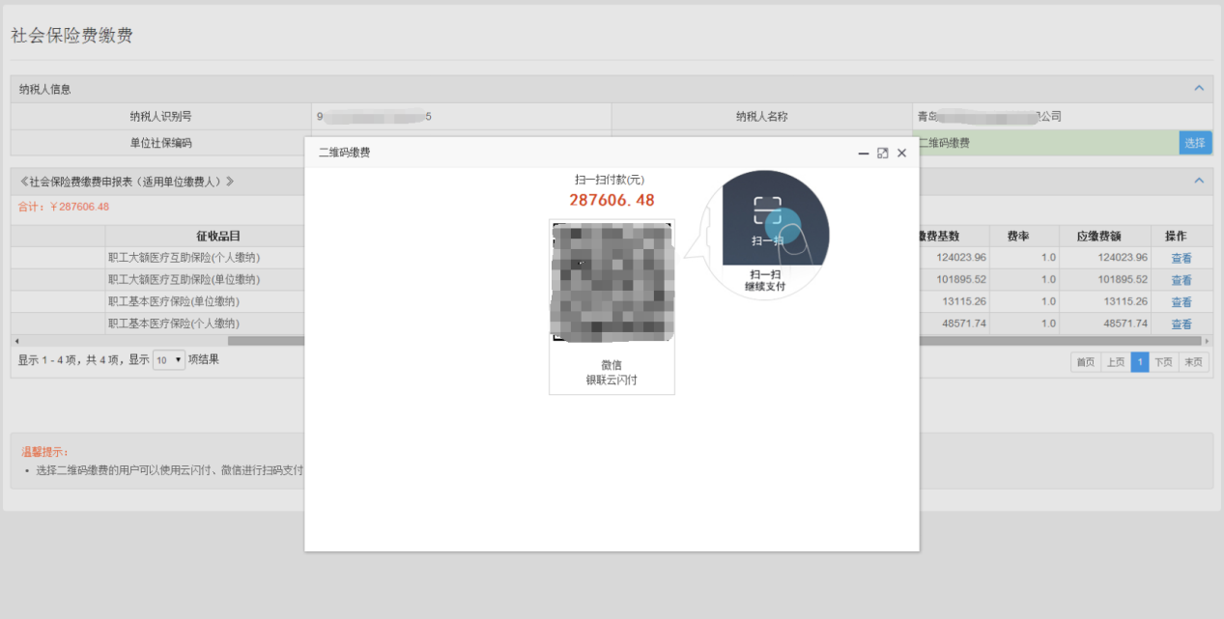
C.银行柜台缴费,可以打印或者下载
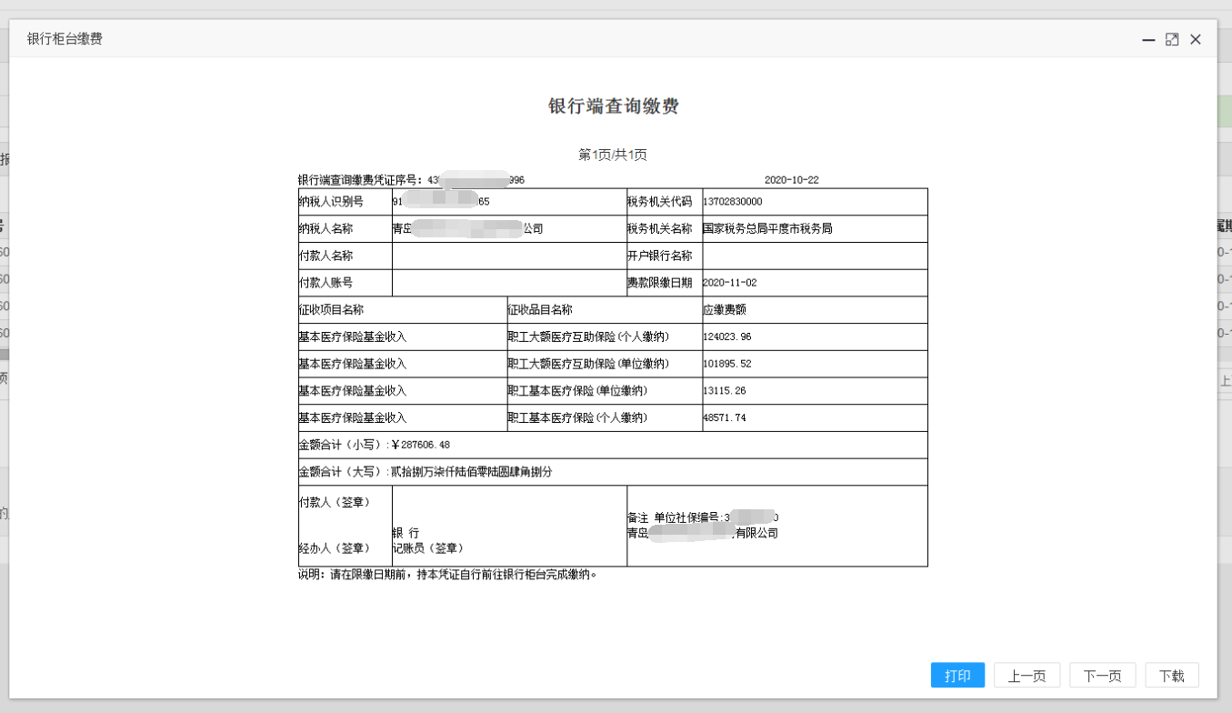
注意：
- “是否顺序缴费”为“是”的，需按照顺序依次进行缴费，不可乱序缴费；
- “是否顺序缴费”为“否”的，可不用按照顺序进行缴费；
- 点击“汇总开具《银行查询缴费凭证》”，将“是否顺序缴费”为“是”的所有信息汇总为一条信息，开具银行查询缴费凭证。

